YS/T XXX-XXXX《多晶硅制备炉衬用银板材》
编制说明
（讨论稿）
一、工作简况
1、项目必要性及可行性
纯银具有强烈的金属光泽，在所有金属中其导电性和导热性最好，对白色光线的反射性能最强。在贵金属中，银的密度小、熔点低、价格相对较低，且加工性能优异，因此广泛用于特种装备制造领域。多晶硅还原制备设备就是用于银/钢、银/钛复合板材制造的还原炉体。即利用了纯银良好的抗氧化性又克服了纯银的低强度弱点，同时利用银对光的反射作用，提高炉内热辐射，有利于电子级多晶硅的提纯。2016年国务院指导工业调结构促转型增效意见明确提出大力发展高端电子级多晶硅行业。
以前由于银/钢复合材料所用银板宽幅大（大于1.2米）、长度长（大于2.4米），受生产工艺和设备限制，众多高端多晶硅的生产设备主要由国外控制，严重制约着国内电子级多晶硅材料的应用和发展。为解决多晶硅制备设备制造问题就先应有大量的、稳定的先进材料供应。为了促进制造业转型升级，“中国制造2025”要求我国制造业应加大重大技术装备创新、推动新材料产业向高端化发展。因此，国内为了打破国外垄断，加大开发多晶硅还原设备。这也对多晶硅制备炉衬用银板材需求不断增加，对大规格银板（宽度大于1.2米，长度大于2.4米）的需求每年超过50吨以上。
目前国内用于指导银板材生产的标准有YS/T 201-2007《贵金属及其合金板、带材》、HB 5190-1994《航空用贵金属及其合金板、带材》、GJB 953A-2008 《贵金属及其合金板、片、带材规范》等。以上标准中产品宽度仅在0.2米以下，对引用标准、尺寸规格、杂质元素等各方面的规定也不够完善，不适用于多晶硅制备炉衬用大规格银板材产品。因此急需制定专用产品标准。
本标准的制订将为多晶硅制备炉衬用银板材生产提供先进的、达到国际相同水平的标准体系，促进我国相关产业不断发展。
2、任务来源
2017年10月，西安诺博尔稀贵金属材料股份有限公司（以下简称西诺公司）提出制订《多晶硅制备炉衬用银板材》有色行业标准的建议书。
2018年4月，根据《工业和信息化部办公厅关于印发2018年第二批行业标准制修订和外文版项目计划的通知》（工信厅科［2018］31号）的任务要求，项目确定立项，计划号：2018-0559T-YS，标准名称《多晶硅制备炉衬用银板材》，由西安诺博尔稀贵金属材料股份有限公司（以下简称西诺公司）负责起草，西安瑞鑫科金属材料有限责任公司参与起草。项目起止时间为2019年5月～2020年9月，技术归口单位为全国有色金属标准化技术委员会。
3、编制单位及起草人
本项目编制单位由西诺公司、西安瑞鑫科金属材料有限责任公司组成。西诺公司是国内最早从事贵金属研发的单位之一，先后承担过多项国家重点工程及军工用材的研制和生产任务，产品已成功应用于“神舟飞船”、“嫦娥”、“大船”、“AP1000”等重点工程配套。通过多年发展，西诺公司已形成专业化、规模化、完整配套的贵金属锭坯、丝棒、管、板带材生产线，是国内专业生产贵金属材料的主要供应商之一。其中核电用银合金控制棒材料、高可靠密封继电器接点材料、高排流复合阳极材料、氢同位素分离材料、多晶硅制备炉衬用大规格银板材等均达到国内一流或国际先进水平。因此，西诺公司是该项目产品国内主要生产商，对产品性能和使用特性熟悉，具有稳定客户，了解市场需求。
本标准主要起草人包括：赵涛、马小龙、马晓东、周龙海、韩吉庆、陈昊等，主要负责如下工作：
1) 确立《多晶硅制备炉衬用银板材》行业标准制订遵循的基本原则；
2) 申报制订该标准的立项报告；
3) 行业调研、收集资料；
4) 查阅相关标准、资料，确定标准制订方案；
5) 确定多晶硅制备炉衬用银板材的主要技术内容；
6) 根据测试数据确定技术指标取值范围。
4、主要工作过程
2019年4月，由中国有色金属工业标准计量质量研究所主持，在浙江桐乡召开了任务落实会，根据任务落实会会议精神、与会专家意见和全国有色金属标准化技术委员会要求，制定了标准工作计划。计划2020年5月30日前，主起草单位组织并完成调研工作，编制组工作会议按需要组织召开；2020年6月30日前，主起草单位准备标准及编制说明讨论稿、征求意见汇总处理表，并召开讨论会；2020年7月30日前，主起草单位准备标准及编制说明预审稿、征求意见汇总处理表，并召开预审会；2020年9月30日前，主起草单位准备标准及编制说明送审稿、征求意见汇总处理表，并召开审定会。
西诺公司按照任务落实会要求，于2019年5月10日前，成立了标准编制组，并进行了工作分配，拟定了工作计划、进度和要求；2020年5月12日前，标准编制组通过网络、电话、现场走访等形式完成了调研工作；并同期根据大量相关资料及行业内厂家的相关产品技术指标和技术条件，完成了标准及编制说明初稿，结合企业的内控技术指标和检验数据形成了本标准的征求意见稿。
然后下发各有关单位广泛征求意见，经编制组内部讨论，拟定了行业内6个意见征求单位，具体包括：西北有色金属研究院、西安天力金属复合材料股份有限公司、贵研铂业股份有限公司、贵研中希（上海）新材料科技有限公司、黄山顺钛新材料科技有限公司、四川惊雷科技股份有限公司。回函的单位数6个，回函并有建议或意见的单位数4个。编制小组根据各单位的回函意见对标准进行修改完善，并对各项性能指标进行了检测数据对比，2020年6月30日前修改完善了形成了标准讨论稿。
二、制订原则
编制本标准的原则是使制订的标准达到一定的先进水平，与同类国家标准保持横向协调，促进相关技术的进步，为国内相关产业提供技术指导。保证本标准的规范性、先进性，注重其使用性、可操作性和完整性。本标准按照GB/T 1.1-2009给出的规则要求进行编写。
三、标准内容确定依据
根据该产品的使用情况，本标准对银板材化学成分、外形尺寸及其允许偏差、力学性能、表面质量等指标进行了规定。
3.1 牌号及化学成分
产品的牌号和化学成分应符合表1的规定。供货状态以硬态（Y）供货。
Fe、Pb、Sb、Bi元素为银中通常的杂质元素，影响银的加工和力学性能，应对这几种元素含量进行规定限制。根据使用单位的意见，P、B是高纯单晶硅中的有害的杂质元素，因此此标准中对P、B的含量进行规定限制。
表1
牌号 | 主要成分（质量分数）/% | 杂质元素（质量分数）/%，不大于
 | Ag | Fe | Pb | Sb | Bi | P | B | 总量
Ag99.99 | ≥99.99 | 0.004 | 0.002 | 0.002 | 0.002 | 0.002 | 0.002 | 0.01
Ag99.95 | ≥99.95 | 0.03 | 0.004 | 0.004 | 0.004 | 0.004 | 0.004 | 0.05
注：对其他杂质元素有要求时，应在合同中注明。
3.2 外形尺寸及其允许偏差
外形尺寸及其允许偏差应符合表2的规定。
表2
厚度/mm | 厚度允许偏差/mm | 宽度/mm | 宽度允许偏差/mm | 长度/mm
0.5～1.0 | ±0.04 | 400～1500 | ±2.0 | ≥600
>1.0～2.0 | ±0.05
>2.0～3.0 | ±0.06 |  |  | ≥800
>3.0～5.0 | ±0.07
多晶硅制备炉使用过程中要保持银面干净清洁，提高银对光和热的反射，降低能耗、同时保证多晶硅纯度，定期会对银内衬进行打磨清洗，所以还原炉的使用期与炉体银内衬的厚度、其他结构材料相关。为保证银内衬多厚度均匀，对银板材的厚度公差及同板差有着较高要求，结合国内宽幅板材生产设备及后续爆炸复合、旋压成型等后续制备过程中银板厚度控制情况制定出板材厚度公差控制在下表分为内，厚度测量方法边部千分尺、中间部位超声测量。国内外多晶硅制备炉用银内衬最好为一整张板材，板幅面积尽可能大。却因设备限制银板材可以焊接，焊缝数量不易过多，如还原炉制备筒体用银钢复合板约9m²，焊缝不得超过4条。长度宽度可采用卷尺测量。
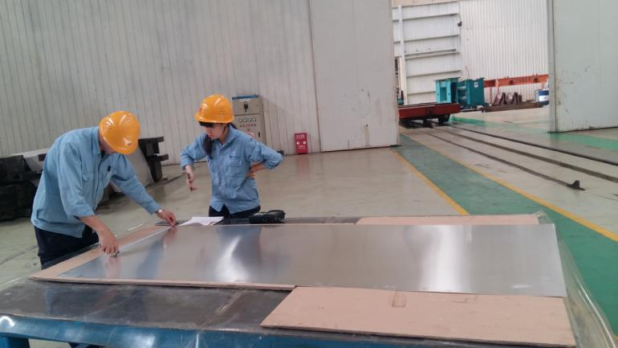
长度测量
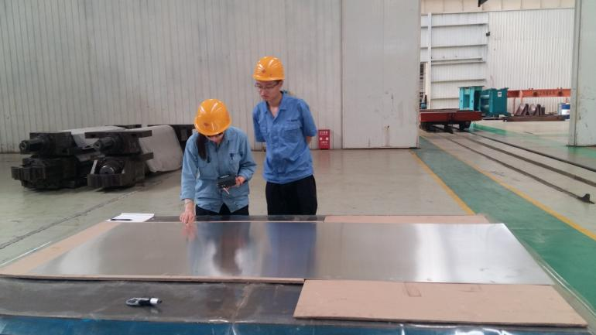
厚度测量
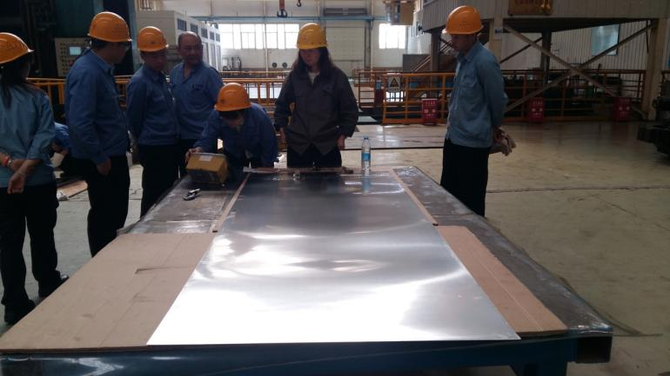
厚度检测
3.3 力学性能
3.3.1 维氏硬度
爆炸过程中为实现结合界面冶金结合，银板材和基材与对应的硬度要求，银板材的维氏硬度硬度不小于80HV。
3.3.2 拉伸性能
合同中要求时，板材的拉伸性能提供实测值。
3.4 表面粗糙度
板材表面粗糙度Rz不大于0.8μm。
3.5 平直度
板材平直度应不大于6%。因后续复合板制备通过爆炸瞬间获得高温高压实现银板材与基材冶金结合，银板材和基材在爆炸前间隙距离必须保持一致，间隙过大或不均匀会影响爆炸后的结合强度，因此对板材平面度要求不大于长度范围6%。
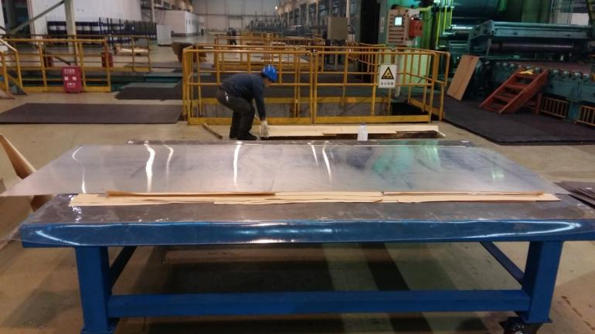
平面度检测
3.6 外观质量
板材表面应光洁、平整，不允许有裂纹、起皮、气泡、油渍、夹杂等缺陷，允许有轻微的、局部的、其尺寸不超过厚度允许偏差的表面划伤、凹坑、压痕和辊印。板材边部应整齐，无裂边和卷边，允许有轻微的、不影响使用的毛刺。
四、标准水平分析
本标准的制订，将促进国内大规格银板材生产技术标准的进步。制订后的主要技术指标达到了国际多晶硅还原炉用纯银内衬板材相关标准的要求。从而促进我国大规格银板材产品工艺技术水平的提高和产品质量的提升，有利于推进我国多晶硅还原设备自主化进程，具有较好的社会效益和经济效益。
五、与现行相关法律、法规、强制性标准协调配套情况
本标准所引用的标准全部是我国现行有效的国家标准、国家军用标准或行业标准，是本标准的一部分。与引用标准协调一致。
六、标准中涉及的专利或知识产权说明
无。
七、重大分歧意见的处理经过和依据
标准制定过程中无重大分歧意见。
八、标准作为强制性或推荐性国家（或行业）标准的建议
建议该标准为推荐性有色金属行业标准。
九、贯彻标准的要求和措施建议
无。
十、废止现行有关标准的建议
无。
十一、其他说明事项
目前国内只能够生产宽度小于300mm的银板，大规格银板材能够减小材料焊接，满足材料性能组织的均匀性，减少缺陷，材料规格尺寸一致性要求。宽度大于400mm的银板及相关设备都是依赖进口。随着装备制造业的高速发展，国内对大规格银板材的需求不断增加，例如：厚度为0.5mm～5mm，宽度为400mm～1500mm的大规格银板材。大规格银板材主要用作制备多晶硅熔炼提纯设备用银钢复合材料。该材料在多晶硅熔炼炉中内衬反射体，利用银对光的反射作用，提高炉内热辐射，有利于高纯电子级多晶硅的提纯。
大规格银板材的技术质量对该复合材料的制造和使用性能具有决定性的影响。推进原材料工业转型升级，推进供给侧结构性改革，发展材料精深加工，满足先进装备制造用新材料发展，促进产业融合的体现。大规格银的生产解决了有色金属工业长期积累的结构性产能过剩问题，是有色金属工业调结构促转型的体现。国内不断开发硅熔炼设备，打破国外的垄断，对多晶硅制备炉衬用银板材料的需求不断增加，对大规格银的需求每年超过50吨以上。
“十三五”国家战略性新兴产业发展规划中提出，进一步发展壮大高端装备产业，大规格银板材是大型工业装备的基础材料支撑。大规格银板材在化学工业设备中也有很大的需求，对大规格银的需求逐渐增加。目前大规格银板材在装备制造领域已经大量应用，其生产工艺及设备成熟，产品完全满足技术要求，但目前还没有相应的标准可依，因此急需制定其国家标准，以规范该材料的制造和应用，促进该中国装备制造的大发展。
本次对《多晶硅制备炉衬用银板材》国家标准的制订，是根据产品使用性能和市场需求的深入了解进行的，以满足国内外用户的需要，社会效益和经济效益显著。

